- 关于指针使用的问题
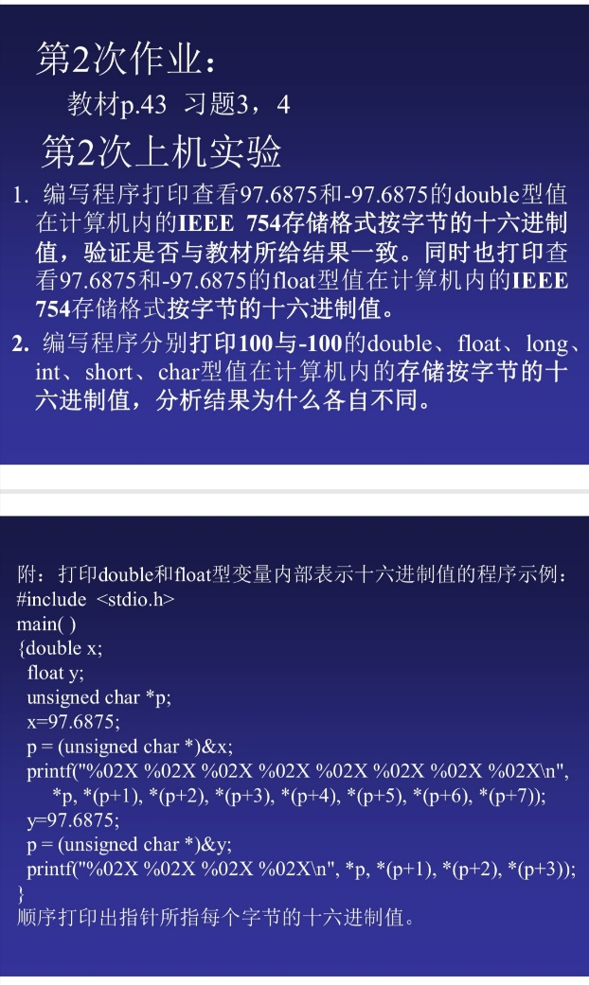
第二次作业中使用了unsigned char*p的“指针”命令，这个命令是用来读取p所在地址的数据吗？能否读取字符？为什么可以用来将十进制数转换成二进制补码？以及如果转换成原码也可以使用这个命令吗？
答：
double x=97.6875;
unsigned char *p;
p = (unsigned char *)&x;
printf("%02X %02X %02X %02X %02X %02X %02X %02X\n",
*p, *(p+1), *(p+2), *(p+3), *(p+4), *(p+5), *(p+6), *(p+7));
这里p = (unsigned char *)&x; 不是命令，含义是：&x是取双精度变量x的首地址，这个地址是double *类型，通过(unsigned char *)强制转换为unsigned char *类型，然后赋值给unsigned char *类型指针p，然后按照unsigned char逐个字节以十六进制打印出来，以查看97.6875在计算机内的真实存储情况。
==============================================================================
- 如何关闭debug error 及其它问题
在有些情况下不对变量定义仍能得出答案，但是在生成解决方案和调试时会出现warning和debug error，如何关闭debug error直接而得出结果？
例如：
# include<stdio.h>
main()
{ int a=3, b=4, c=5, k;
int x, y;
k = !(x==a)&&(y==b)&&0;
printf("k= %d", k);
}
warning：
1>c:\visual studio 2012\projects\4.c(5): warning C4700: 使用了未初始化的局部变量“x”
1>c:\visual studio 2012\projects\4.c(5): warning C4700: 使用了未初始化的局部变量“y”

调试时会出现如附件所示的提示，此时需要连续选择两次忽略才会得出最终结果：
k= 0请按任意键继续. . .

有没有什么办法直接跳过呢？
(sin(x*x+y*y))*(cos(x+y)） 和 sin(x*x+y*y)*cos(x+y） 等价么？
如果想用角度制而不是弧度制的x，y该怎么办？
答：变量未赋初值就使用确实编译时会被警告，运行时出错提示未初始化，尤其是实数必定出错，因为未初始化的实数是随机值，CPU计算时会溢出产生错误。
编译警告错误可以用#pragma关掉，但这类运行错误无法跳过。
(sin(x*x+y*y))*(cos(x+y)) 和 sin(x*x+y*y)*cos(x+y) 等价。
如果x是角度，x/180.0*3.1415926 就转换成了弧度，写成 sin(x/180.0*3.1415926) 即可。==============================================================================
- 问题
请问为什么会出现警告：“ai”:未声明的标识符；应该如何改
#include <stdio.h>
#define A(x) x%2
#define B(x) x=x/2
#define C(i) a##i
#define D(x) a##x
main()
{ int x,i,a0,a1,a2,a3,a4,a5,a6,a7;
printf("请输入一个小于256的十进制正整数：");
scanf("%d\n",&x);
for(i=0;i<=7;i=i+1)
C(i)=A(x),x=B(x),i++;

printf("%d",x);
printf("———>");
D(7);D(6);D(5);D(4);D(3);D(2);D(1);D(0);
}
答：循环语句：
for(i=0;i<=7;i=i+1)
C(i)=A(x),x=B(x),i++;
编译预处理进行宏替换后变为：
for(i=0;i<=7;i=i+1)
ai = x%2,x=x=x/2,i++;
所以编译时会出现致命错误：“ai”:未声明的标识符
对于 #define C(i) a##i 这种宏定义，你只能在程序中C(0),C(1),C(2),...C(7)逐个调用，而不能用循环语句来实现。这样宏替换后为： a0,a1,a2,...,a7。
==============================================================================
- 关于期中考试
请问考试可以携带纸质版资料（如书、打印的PPT等）吗？
答：考试可以携带纸质版资料（如书、打印的PPT等）。但需要独立完成，不能借助外部力量。
==============================================================================
- 三目运算符的一些问题
#define PR(m,n,p,q) printf("%d%d%d%d\n",a##m,a##n,a##p,a##q)
main()
{
int x,a1,a2,a3,a4,y;
scanf("%d",&x);
a1=x%10,a2=(x%100-a1)/10,a3=(x%1000-10*a2-a1)/100,a4=(x-100*a3-10*a2-a1)/1000;
a1<a2?(y=a1,a1=a2,a2=y):0;
a1<a3?(y=a1,a1=a3,a3=y):0;
a1<a4?(y=a1,a1=a4,a4=y):0;
a2<a3?(y=a2,a2=a3,a3=y):0;
a2<a4?(y=a2,a2=a4,a4=y):0;
a3<a4?(y=a3,a3=a4,a4=y):0;
PR(1,2,3,4);
PR(4,3,2,1);
}
如果在冒号和分号间（即第三个表达式）不输入任何东西，会提示错误，我加了一个0上去，结果是正确的。想问下老师三目运算符是不能有空语句吗，然后使用它的时候有没有其他要注意的地方呢
答：条件运算符的一般形式为: 表达式1 ? 表达式2 : 表达式3
注意其中的三部分都是表达式，不是语句。
表达式无论如何不能为空，填个0或者1或者其它都行，只要不影响最后结果就行，但就是不能空着。
而且我认为： a1<a2?(y=a1,a1=a2,a2=y):0;
写为： if(a1<a2) y=a1,a1=a2,a2=y;
更直观明了。
==============================================================================
- 关于表达式的运算顺序
#include <stdio.h>
#include<math.h>
#pragma warning(disable:4996)
main()
{
int m,x;
printf("请输入m的值:");
scanf("%d",&m);
x=m % 5 == 0 || m % 7 == 0 && !(m % 5 == 0 && m % 7 == 0);
printf("%d", x);
}
为什么这个程序输入35，输出结果是1？
答：应该把 m % 5 == 0 || m % 7 == 0 用括号括起来，这样才能进行 ( )&&( ) 判断：
x=(m % 5 == 0 || m % 7 == 0) && !(m % 5 == 0 && m % 7 == 0);
否则: x= m % 5 == 0 || m % 7 == 0 && !(m % 5 == 0 && m % 7 == 0);
因为&&的优先级高于||, 会先执行m % 7 == 0 && !(m % 5 == 0 && m % 7 == 0)，但无论这个表达式的值是0还是1， x= m % 5 == 0 || 0或者1 的结果必然都为1。
==============================================================================
- 问题
显示：error C2296: “^”: 非法，左操作数包含“double”类型是什么意思
#define A(r,h) 2*3.1415926*(r*h)
#define B(r,h) 2*3.1415926*(r*h)+2*3.1415926*(r^2)
#define C(r,h) 3.1415926*(r^2)*h
#include<stdio.h>
main()
{ double r,h,s,ssum,v; /*单位：cm*/
printf("请输入圆柱体的底圆半径r和高h");
scanf("r=%f,h=%f",&r,&h);
ssum=B(r,h);
v=C(r,h);
s=A(r,h);
printf("s=%8.4f/n,ssum=%8.4f/n,v=%8.4f/n",s,ssum,v);
}
为什么这个程序一直显示这个错误 这是什么意思？
答：r的平方只能写为：r*r 不能写为 r^2,
a^b中的^操作符在C语言中是进行 异或 操作，要求两个操作数a和b都必须是整型。
==============================================================================
- 关于问题集锦4.16
小数阶码为什么存的时候取N-2呢？
答：IEEE754标准中，一个规格化的浮点数x的真值表示为：
x = (-1)的S次方×(1.M)×2E
因为尾数的第一个1要隐藏。IEEE754规定：浮点数阶码E采用“移码-1”表示，请记住这一点。为什么指数移码要减去1？这是IEEE754对阶码的特殊要求，以满足特殊情况，比如对正无穷的表示。我们的教程上是把尾数变成0.1M的纯小数形式，阶码与1.M的阶码差了一个1，连同规定减去的1，因此需要把阶码N减去2。

请问“移码-1”和指数移码的“移码”是什么意思？
答：这里 移码 是偏移码的简称，浮点数指数是用偏移码形式存放的。
==============================================================================
- 关于例5.13
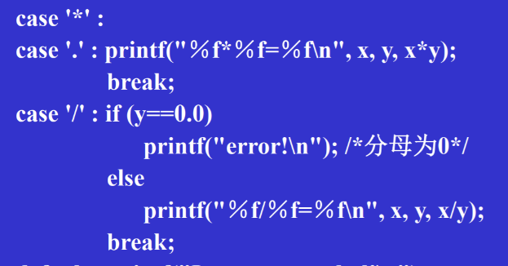
请问在判断分母为0时，为什么要写作0.0？
答：因为y是实数，y==0.0 判断两个实数是否相等，如果写为y==0，执行时需要提升整数0为0.0后再判断。
==============================================================================
- 问题
scanf("%lf", &x); 如果我在输入的时候随便打一个字符，scanf读入之后给会它随机分配一个数，我如何让C判断当初强行lf读入的这个是数还是字符？
答：如果在输入的时候随便打一个字符，scanf读入整数或实数会不成功，scanf函数的返回值是正确读入数据项数的个数，if (scanf(……)<1) 则说明scanf读入不成功，说明输入的不是数，可以提示输入错误。scanf读入不成功，不是会给读入的整数变量随机分配一个数，而是整数变量未赋初值，看起来值是随机数。
==============================================================================
- 问题
#include<stdio.h>
main()
{
int m = 5;
int n;
n = m++>5;
printf("%d\n", n);
}
此输出结果为0
我做书上第二题时，运行了它的程序：
#include<stdio.h>
main()
{
int m = 5;
if (m++ > 5)printf("%d\n", m);
else printf("%d\n", m--);
}
根据我写的上一个程序，应该执行else，输出5，但是结果却输出了6，为什么？
答： if (m++ > 5)printf("%d\n", m);
else printf("%d\n", m--);
其中 m++ > 5执行时，因为++是后加1，所以用m加1前的值与5比较，但此时m的值已经是6，所以执行else的printf("%d\n", m--); 因为m—是后减1，所以输出6。
==============================================================================
- 问题
如果想表示一般实数的多少次幂，怎么用C表达式写呢？
答：一般实数x的y次幂，用C表达式写为pow(x,y)
==============================================================================
- 解一元二次方程
请问为什么计算机编程解一元二次方程时在a！=0后要考虑b==0与c==0？
直接求根公式判断b正负找有效数字多的x1然后韦达解x2不行吗？
答：计算机解这类题目，参数a、b、c的每一种情况都要不厌其烦考虑到，以防出现不可预测结果。
==============================================================================
- 问题
课后题14：判断是否为实根
已知3一定是一个实根，另一个实根介于-3与-2之间。由于计算机读入的数值位数始终是有限的，如果我在输入的时候输入3.00000000000000000000000000001的话，这明显不是实根，但计算机会只截取前一部分位数，故他认为这是实根。我们如何看待这类现象呢？是在计算机语言中我们只要追求精确度就好，不必苛求完全相等吗？
答：是的，在计算机语言中我们只追求精确度，无法苛求完全相等，同一个方程用不同算法得到的根很可能看起来差不多，可能都不完全相等。
==============================================================================

